Lycée Faidherbe – salle des Conférences
Le Mercredi 25 mars à 19h00

Emmanuel Godo
Professeur en classes préparatoires au lycée Faidherbe, écrivain (La conversation, une utopie de l’éphémère, PUF, 2014 ; Un Prince, DDB, 2013)

1914-1918 :
LES ECRIVAINS FACE A LEUR GUERRE

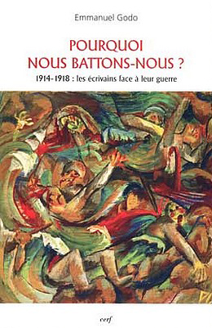

Présentation :
Pour cette guerre ont été mobilisés non seulement des hommes mais encore des idéaux, des valeurs, des principes philosophiques. Dans son barda, le soldat emporte une grille d’interprétation de l’événement auquel on lui demande de participer. Or, à l’épreuve du feu, cette grille subit une transformation. Pour certains elle se renforce. Pour d’autres, elle s’effondre. La conférence s’intéresse à la manière dont les combattants construisent, en marge des rhétoriques générales et de leurs représentations, une signification plus personnelle de la guerre. Il y a ceux qui élaborent une pensée du refus, de la dénonciation (Gabriel Chevallier, Jean Giono, Léon Werth). Ceux qui voient se lever, au-dessus du carnage, de nouveaux idéaux (Henri Barbusse, Roland Dorgelès, Louis Barthas). Ceux qui explorent le trou noir laissé par la chute des valeurs (Louis-Ferdinand Céline, Pierre Drieu La Rochelle, Jaroslav Hasek). Ceux qui voient surgir en eux des forces inattendues (Guillaume Apollinaire, Ernst Jünger, Elie Faure). Ceux qui lisent l’épreuve à travers le prisme de la spiritualité la plus haute (Wilfred Owen, Jacques Rivière, Pierre Teilhard de Chardin).
Entrée libre.

